2025年度

马边彝族自治县荣丁镇初级中学决算公开

目录

公开时间：2025年10月29日

第一部分 单位概况 4
一、主要职责 4
二、机构设置 5
第二部分 2025年度单位决算情况说明 6
一、收入支出决算总体情况说明 6
二、收入决算情况说明 6
三、支出决算情况说明 7
四、财政拨款收入支出决算总体情况说明 7
五、一般公共预算财政拨款支出决算情况说明 8
六、一般公共预算财政拨款基本支出决算情况说明 10
七、财政拨款“三公”经费支出决算情况说明 12
八、政府性基金预算支出决算情况说明 14
九、国有资本经营预算支出决算情况说明 14
十、其他重要事项的情况说明 14
第三部分 名词解释 14
第四部分 附件 18
第五部分 附表 20
一、收入支出决算总表 35
二、收入决算表 35
三、支出决算表 35
四、财政拨款收入支出决算总表 35
五、财政拨款支出决算明细表 35
六、一般公共预算财政拨款支出决算表 35
七、一般公共预算财政拨款支出决算明细表 35
八、一般公共预算财政拨款基本支出决算明细表 35
九、一般公共预算财政拨款项目支出决算表 35
十、政府性基金预算财政拨款收入支出决算表 35
十一、国有资本经营预算财政拨款收入支出决算表 35
十二、国有资本经营预算财政拨款支出决算表 35
十三、财政拨款“三公”经费支出决算表 35

第一部分 单位概况

一、单位情况
（一）基本情况。
1．主要职能。
马边彝族自治县初级中学（统一社会信用代码1251103379182017N）属于财政补助全额拨款事业单位（公益一类）。主要职能是全面贯彻国家教育方针，实施初中义务教育，促进基础教育发展，初中学历教育和相关社会服务。全面实施素质教育，培养德智体全面发展的社会主义事业的建设者和接班人，努力办好人民满意的教育。
- 机构情况，包括当年变动情况及原因。
本单位共有财政补助机构1个。
- 人员情况，包括当年变动情况及原因。
核定事业编制人数为57人，今年有正式教师57人正式工勤2名。上年共有在职教职工55人（今年调入0人，调出0人，新招2人。），今年有退休人员0人；在校学生681人；遗属人员0人。
- 当年取得的主要事业成效。

2025年我校继续实施中学义务教育，促进基础教育发展，为民族地区教育的发展尽心尽力。辖区内的适龄儿童都及时入学，保证了一个孩子都不能少，都能完成义务教育阶段的学习。

重点工作完成如下：
1、努力提高班子思想政治整体素质:认真落实党风廉政建设责任制,切实开展学校党建工作,加强队伍建设,落实好工会教代会的监督机制和联席会议机制。
2、努力做好学校常规管理工作:认真落实关心下一代工作机制,规范办学行为，开齐开足课程,强化质量意识，加强质量管理,着力教育科研，推进课堂改革,深化素质教育，促进全面发展,狠抓后勤保障工作和学生安全教育。
3、努力做好其它重点工作:做好义教均衡发展迎检工作,完成控辍保学工作和教育脱贫攻坚工作。

二、机构设置
我校为公益一类，全额拨款事业单位。我校领导职数：领导正职1人，副职2人，实有校长1名，书记1名，副校长1名。内设机构6个：教务处、总务处、德育处、行政办公室、少队室、安办。实有教导主任1名，总务主任1名，德育主任1名，办公室主任1名，少队办辅导员1名，安全办主任1名。

2025年度部门决算情况说明
一、收入支出决算总体情况说明
2025 年度收入932.11万元，支出932.11万元。上年结转结余0万元，今年年末结转结余0万元。收入比2024年增加131.29万元，增加16.39%；支出比2024年增加131.29万元，增加16.39%。教师2025年年度正常晋升晋级、教师人员增加。
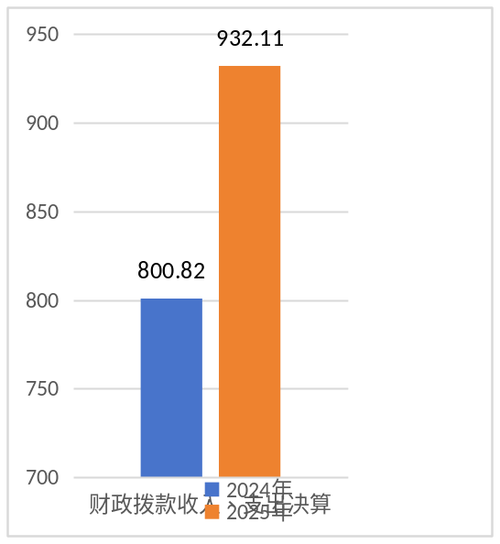
二、收入决算情况说明
2025年本年收入合计932.11万元，其中：一般公共预算财政拨款收入886.65万元，占95.12%；政府性基金预算财政拨款收入0万元，占0%；国有资本经营预算财政拨款收入0万元，占0%；事业收入0万元，占0%；经营收入0万元，占0%；附属单位上缴收入0万元，占0%；其他收入45.46万元，占4.87%。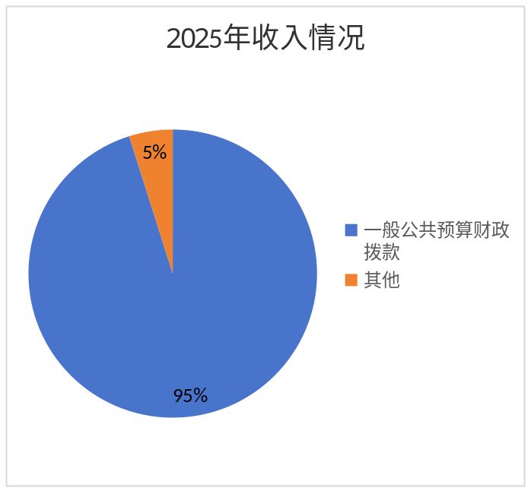

三、支出决算情况说明
2025年本年支出合计932.11万元，其中：基本支出789.70万元，占84.72%；项目支出142.41万元，15.28%；上缴上级支出0万元，占0%；经营支出0万元，占0%对附属单位补助支出0万元，占0%
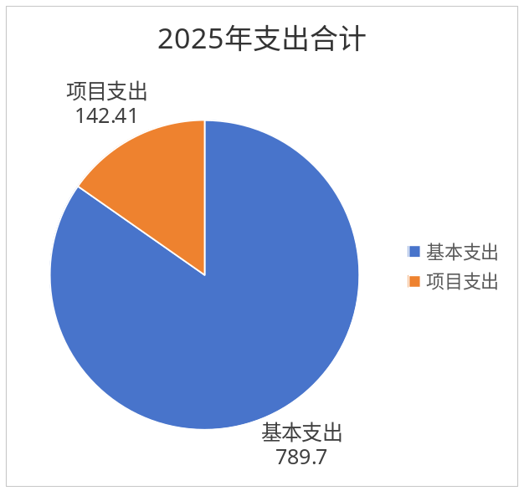
四、财政拨款收入支出决算总体情况说明
2025年财政拨款收入866.65万元，支出866.65万元。与2024年相比，财政拨款收入增加87.1万元，增加10.89%；支出增加87.1万元，增加10.89%。教师2025年年度正常晋升晋级。
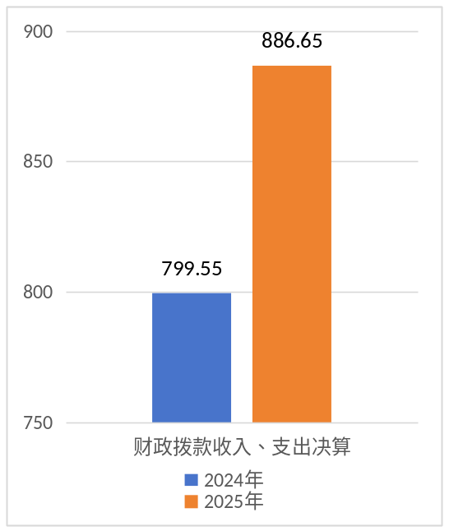
五、一般公共预算财政拨款支出决算情况说明
（一）一般公共预算财政拨款支出决算总体情况
2025年一般公共预算财政拨款支出886.65万元，占本年支出合计的100%。与2024年相比，一般公共预算财政拨款增加87.1万元，增加10.89%，主要变动原因是教师2025年年度正常晋升晋级。
。
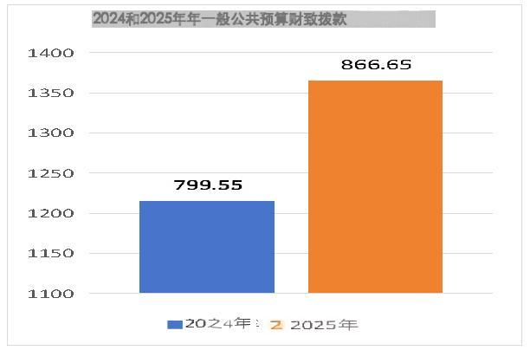

（二）一般公共预算财政拨款支出决算结构情况
2025年一般公共预算财政拨款支出866.65万元，主要用于以下方面:
一般公共服务（201类）支出0万元，占0%；教育支出（205类）653.19万元，占74%；社会保障和就业（208类）支出129.13万元，占14%；卫生健康支出36.32万元，占4%；住房保障支出（221）68万元，占8%。

（三）一般公共预算财政拨款支出决算具体情况

2024年一般公共预算支出决算数为866.65万元，完成预算100%。其中：
205教育（类）20502普通教育（款）2050203初中教育（项）: 支出决算为653.19万元，完成预算100%，决算数等于预算数。
2.208社会保障和就业（类）20801人力资源和社会保障管理事务（款）2080199其他人力资源和社会保障管理事务支出（项）: 支出决算为129.13万元，完成预算100%，决算数等于预算数；208社会保障和就业（类）20805行政事业单位养老支出（款）2080505机关事业单位基本养老保险费支出（项）: 支出决算为112.41万元，完成预算100%，决算数等于预算数；208社会保障和就业（类）20805行政事业单位养老支出（款）2080506机关事业单位职业年金缴费支出（项）: 支出决算为37.11万元，完成预算100%，决算数等于预算数；20899其他社会保障和就业支出（款）2089999其他社会保障和就业支出（项）: 支出决算为11.26万元，完成预算100%，决算数等于预算数；
3.210卫生健康支出（类）21011行政事业单位医疗（款）2101102事业单位医疗补助（项）:支出决算为36.32万元，完成预算100%，决算数等于预算数；210卫生健康（类）21011行政事业单位医疗（款）2101103公务员医疗补助（项）:支出决算为4.09万元，完成预算100%，决算数等于预算数。
4.221住房保障（类）22102住房改革支出（款）2210201住房公积金（项）:支出决算为68万元，完成预算100%，决算数等于预算数。

六、一般公共预算财政拨款基本支出决算情况说明
2025年一般公共预算财政拨款基本支出866.65万元，其中：
人员经费759.36万元，主要包括：基本工资、津贴补贴、绩效工资、机关事业单位基本养老保险缴费、职业年金缴费、其他社会保障缴费、其他工资福利支出、离休费、退休费、生活补助、医疗费补助、住房公积金、其他对个人和家庭的补助支出等。
公用经费24.05万元，主要包括：办公费、印刷费、咨询费、手续费、水费、电费、邮电费、取暖费、物业管理费、差旅费、因公出国（境）费用、维修（护）费、租赁费、会议费、培训费、公务接待费、劳务费、委托业务费、工会经费、福利费、公务用车运行维护费、其他交通费、税金及附加费用、其他商品和服务支出、办公设备购置、专用设备购置、信息网络及软件购置更新、其他资本性支出等。

七、“三公”经费财政拨款支出决算情况说明

（一）“三公”经费财政拨款支出决算总体情况说明
2025年“三公”经费财政拨款支出决算为0万元，完成预算100%。

（二）“三公”经费财政拨款支出决算具体情况说明
2025年“三公”经费财政拨款支出决算中，因公出国（境）费支出决算0万元，占0%；公务用车购置及运行维护费支出决算0万元，占0%；公务接待费支出决算0万元，占0%。具体情况如下：
1.因公出国（境）经费支出0万元，完成预算100%。全年安排因公出国（境）团组0次，出国（境）0人。因公出国（境）支出决算等于2025年。
2.公务用车购置及运行维护费支出0万元,完成预算100%。公务用车购置及运行维护费支出决算等于2025年。
其中：公务用车购置支出0万元。全年按规定更新购置公务用车0辆。截至2025年12月底，单位共无公务用车。
公务用车运行维护费支出0万元。
- 公务接待费支出0万元，完成预算100%。公务接待费支出决算比2024年增加/减少0万元，无增无减
- 国内公务接待支出0万元，0。国内公务接待0批次，0人次（不包括陪同人员），共计支出0万元。
外事接待支出0万元，外事接待0批次，0人，共计支出0万元。

八、政府性基金预算支出决算情况说明
2025年政府性基金预算财政拨款支出0万元，与2024年决算数持平。
- 国有资本经营预算支出决算情况说明
2025年国有资本经营预算财政拨款支出0万元，与2024年决算数持平。
- 其他重要事项的情况说明

（一）机关运行经费支出情况
2025年，机关运行经费支出0万元，与2024年决算数持平。

（二）政府采购支出情况
2025年，马边彝族自治县初级中学政府采购支出总额0万元，其中：政府采购货物支出0万元、政府采购工程支出0万元、政府采购服务支出0万元。授予中小企业合同金额0万元，占政府采购支出总额的0%，其中：授予小微企业合同金额0万元，占政府采购支出总额的0%。

（三）国有资产占有使用情况
截至2025年12月31日，马边彝族自治县荣丁镇初级中学共有车辆0辆。

（四）预算绩效管理情况

根据预算绩效管理要求，本单位在2024年度预算编制阶段，组织对马财教预估（2024）2号城乡义务教育补助经费（公用经费）、马财教预估（2025）1号支持学前教育发展资金（幼儿资助）和幼儿园生均公用经费县级配套3个项目开展了预算事前绩效评估，对3个项目编制了绩效目标，组织对3个项目开展绩效自评，绩效自评表详见第四部分附件。
马边彝族自治县荣丁镇初级中学
2026年10月29日

- 名词解释

1.财政拨款收入：指单位从同级财政部门取得的财政预算资金。
2.事业收入：指事业单位开展专业业务活动及辅助活动取得的收入。
3.经营收入：指事业单位在专业业务活动及其辅助活动之外开展非独立核算经营活动取得的收入。
4.其他收入：指单位取得的除上述收入以外的各项收
5.使用非财政拨款结余：指事业单位使用以前年度积累的非财政拨款结余弥补当年收支差额的金额。
6.年初结转和结余：指以前年度尚未完成、结转到本年按有关规定继续使用的资金。
7.结余分配：指事业单位按照会计制度规定缴纳的所得税、提取的专用结余以及转入非财政拨款结余的金额等。
8.年末结转和结余：指单位按有关规定结转到下年或以后年度继续使用的资金。
9.一般公共服务（类）其他一般公共服务支出（款）其他一般公共服务支出（项）：指光辉初级中学陈家溪幼儿园新建工程项目支出。
10.教育支出（类）普通教育（款）学前教育（项）：用于学前教育支出。
11.教育支出（类）普通教育（款）小学教育（项）：用于小学教育支出。
12.社会保障和就业支出（类）行政事业单位养老支出（款）机关事业单位基本养老保险缴费支出（项）：用于单位职工基本养老保险缴费支出。
13.社会保障和就业支出（类）行政事业单位养老支出（款）机关事业单位职业年金缴费支出（项）：用于单位职工职业年金缴费支出。
14.社会保障和就业支出（类）其他社会保障和就业支出（款）其他社会保障和就业支出（项）：用于单位职工医疗保险、失业保险、工伤保险缴费支出。
15.卫生健康支出（类）行政事业单位医疗（款）事业单位医疗（项）：用于单位职工医疗保险缴费支出。
16.卫生健康支出（类）行政事业单位医疗（款）公务员医疗补助（项）：用于单位职工公务员医疗补助缴费支出。
17.住房保障支出（类）住房改革支出（款）住房公积金（项）：用于单位职工住房公积金缴费支出。
18.基本支出：指为保障机构正常运转、完成日常工作任务而发生的人员支出和公用支出。
19.项目支出：指在基本支出之外为完成特定行政任务和事业发展目标所发生的支出。
20.经营支出：指事业单位在专业业务活动及其辅助活动之外开展非独立核算经营活动发生的支出。
21.“三公”经费：指单位用财政拨款安排的因公出国（境）费、公务用车购置及运行费和公务接待费。其中，因公出国（境）费反映单位公务出国（境）的国际旅费、国外城市间交通费、住宿费、伙食费、培训费、公杂费等支出；公务用车购置及运行费反映单位公务用车车辆购置支出（含车辆购置税）及租用费、燃料费、维修费、过路过桥费、保险费等支出；公务接待费反映单位按规定开支的各类公务接待（含外宾接待）支出。
22.机关运行经费：为保障行政单位（含参照公务员法管理的事业单位）运行用于购买货物和服务的各项资金，包括办公及印刷费、邮电费、差旅费、会议费、福利费、日常维修费、专用材料及一般设备购置费、办公用房水电费、办公用房取暖费、办公用房物业管理费、公务用车运行维护费以及其他费用。

第四部分 附件

马边彝族自治县荣丁镇初级中学
2025年部门整体支出绩效评价报告
一、部门（单位）概况
（一）机构组成。
学校为公益一类、全额拨款事业单位。内设机构6个：教务处、总务处、德育处、行政办公室、少队室、安办。
- 机构职能。
1．全面贯彻国家教育方针，培养学生的创新精神与实践能力，使之成为社会主义事业的建设者和接班人。我校是全日制农村寄宿制初中。
2．负责建设镇辖区内适龄儿童义务教育阶段初中段教育教学工作和学前保教工作。
- 人员概况。
我校为公益一类，全额拨款事业单位。我校领导职数：领导正职1人，副职2人，实有校长1名，书记1名，副校长1名。内设机构6个：教务处、总务处、德育处、行政办公室、少队室、安办。实有教导主任1名，总务主任1名，德育主任1名，办公室主任1名，少队办辅导员1名，安全办主任1名。
二、部门财政资金收支情况
（一）部门财政资金收入情况。
马边彝族自治县荣丁镇初级中学预算拨款收入866.65万元.

（二）部门财政资金支出情况。

马边彝族自治县荣丁镇初级中学财政拨款支出866.65万元。
三、部门整体预算绩效管理情况
（一）部门预算管理。
包括部门绩效目标制定、目标完成、预算编制准确、支出控制、预算动态调整、执行进度、预算完成情况和违规记录等情况。马边彝族自治县荣丁镇初级中学按照县财政预算编制通知和有关要求,按时完成部门预算编制,做到项目绩效目标编制明确、完整、合理。按进度拨付预算资金.执行中期评估,适时调整预算.严格执行“三公”经费预算。
（二）专项预算管理。
无。
（三）结果应用情况。
部门整体支出绩效评价自评100分，绩效评价项目覆盖率达100%,按要求向财政部门报告单位绩效自评等相关信息,针对绩效评价发现问题制定并落实整改措施。及时公开部门整体绩效目标完成情况。
四、评价结论及建议

（一）评价结论。

马边彝族自治县荣丁镇初级中学部门整体支出绩效评价自评96分。
（二）存在问题。
一是仍存在编制预算前置预判不够，不甚完整等问题，须在今后加以纠正和改进。二是财务人员水平有待提高。三是内部控制工作有待进一步加强。

（三）改进建议。
一是加强预算编制管理，提高预算编制质量，在预算执行过程中加大对资金使用情况的跟踪。二是加强财会人员业务培训学习，提高财务管理水平。三是进一步完善内部控制制度。完整合理编制部门整体绩效,加快支付进度,完善资产管理工作。

第五部分

一、收入支出决算总表

二、收入决算表

三、支出决算表

四、财政拨款收入支出决算总表

五、财政拨款支出决算明细表

六、一般公共预算财政拨款支出决算表

七、一般公共预算财政拨款支出决算明细表

八、一般公共预算财政拨款基本支出决算表

九、一般公共预算财政拨款项目支出决算表

十、政府性基金预算财政拨款收入支出决算表

十一、国有资本经营预算财政拨款收入支出决算表

十二、国有资本经营预算财政拨款支出决算表

十三、财政拨款“三公”经费支出决算表

